GUÍA DE APRENDIZAJE N° 6

Asignatura | educación ciudadna
NIVEL | 3° mEDIO
UNIDAD | JUSTICIA Y DERECHOS HUMANOS
OBJETIVO DE APRENDIZAJE O HABILIDADES | PROMOVER EL RECONOCIMIENTO, DEFENSA Y EXIGIBILIDAD DE LOS DERECHOS HUMANOS EN LA VIDA COTIDIANA, CONSIDERANDO LOS PRINCIPIOS DE UNIVERSALIDAD, INDIVISIBILIDAD, INALIENABILIDAD, IGUALDAD Y NO DISCRIMINACIÓN QUE LA SUSTENTAN

NOMBRE:
CURSO: FECHA:

INSTRUCCIONES GENERALES:
- Responde lo solicitado en el cuaderno personal de la asignatura CON LÁPIZ DE PASTA Y LETRA LEGIBLE, solo las respuestas, respetando la enumeración de esta guía. También se pueden redactar las respuestas en algún procesador de textos (como MS Word).
- Mantén el orden, limpieza y ortografía en el trabajo.
- Una vez finalizado el desarrollo de la guía, envía las respuestas al mail del profesor que aparece a continuación. Si se escribió en el cuaderno, se envían las fotografías de las respuestas. Si se escribió en el procesador de textos, se envía el archivo. Importante: En el asunto del correo, indicar nombre y curso.
- Una vez recepcionado y probado que el archivo no está dañado, el profesor acusará recibo del mismo, siendo su comprobante de entrega. Es responsabilidad del estudiante el correcto ingreso de la dirección electrónica y la carga del archivo.

IMPORTANTE:
En caso de consultas, escribir al mail de tu profesor:
- Leonardo Allendes: leonardoallendes@maxsalas.cl
- Rebeca Bustos: rebeca.bustos@maxsalas.cl
- Victoria Herrera: victoria.herrera.quiroga@gmail.com
- Andrés Osorio: andres.osorio@maxsalas.cl
- Viviana Quiero: quierovivi@gmail.com
- Juliet Turner: jccturner@gmail.com

LOS DERECHOS DE LAS PERSONAS

¿Quiénes son chilenos?
“Los nacidos en el territorio de Chile, con excepción de los hijos de extranjeros que se encuentren en Chile en servicio de su Gobierno y de los hijos de extranjeros transeúntes, todos los que, sin embargo, podrán optar por la nacionalidad chilena”.
“Los hijos de padre o madre chilenos, nacidos en territorio extranjero”.
“Los extranjeros que obtuvieren carta de nacionalización en conformidad a la ley”.
“Los extranjeros que obtuvieren especial gracia de nacionalización por ley”.

Los Derechos Humanos son aquellos que emanan de la propia naturaleza humana. Entre sus principales características, encontramos que son: Imprescriptibles, Inviolables, Inalienables, Innatos al ser humano y Universales.
Se clasifican en dos grupos distintos, los individuales o personales y los colectivos o de los pueblos. En los primeros se distinguen dos subgrupos:
Derechos Civiles y Políticos: derecho a la vida, a la libertad de conciencia y de opinión, a la integridad física, a la igualdad ante la ley, etc. Derechos Económicos,
Sociales y Culturales: libertad de comercio, derecho a la propiedad, al trabajo, salud, educación, etc.
Entre los derechos colectivos se encuentra la autodeterminación de los pueblos y el respeto de las minorías étnicas, religiosas o lingüísticas.
A continuación se presenta un diagrama de excepción constitucional:

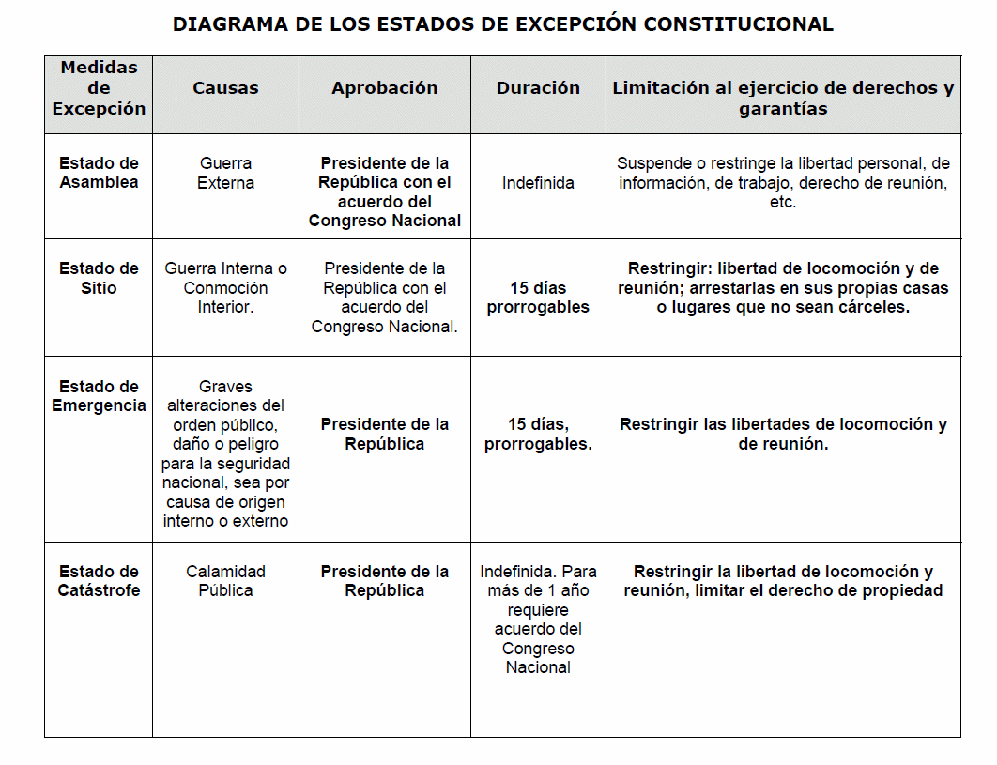
ACTIVIDAD
Lee las páginas 35, 36 y 37 y contesta las siguientes preguntas
1.- ¿Qué casos de cumplimiento y vulneración de los derechos humanos contenidos en la página 35 conoces? Da 3 ejemplos de cumplimiento y 3 ejemplos de vulneración.
2.- De acuerdo a la situación de Pandemia que vivimos hoy ¿qué medida de excepción nos rige en este momento? ¿Qué derechos no podemos ejercer?
3.- Aplicando los conceptos de sujeto de derecho y sujeto de obligación, ¿ejerces plenamente tu derecho a libertad? ¿Cuándo? ¿Cuáles libertades no has ejercido? ¿A qué se debe? ¿Respetas totalmente los derechos de los otros? ¿Cuándo?
4.- Recuerda buscar el significado de las palabras que desconozcas.

